תרגיל מס. 2 בקורס: "אלגברה ליניארית" למסלול ניהול טכנולוגיה

1. מצא וקטור חוצה זווית בין שני וקטורים $\vec{a}$ ו- $\vec{b}$.

2. מצא וקטור $\vec{b}$ המקביל לוקטור $\vec{a}=\left(\begin{matrix}2 \\ 1 \\ −1\end{matrix}\right)$, אם ידוע ש- $\vec{a}⋅\vec{b}=3$ .

3. בדוק כי הוקטור $\vec{p}=\vec{b}⋅\left(\vec{a}⋅\vec{c}\right)−\vec{c}⋅\left(\vec{a}⋅\vec{b}\right)$ מאונך לוקטור $\vec{a}$.

4. חשב את הוקטורים: $((1,2,3)×(4,5,6))×(7,8,9)$, $(1,2,3)×((4,5,6)×(7,8,9))$ ואשר שאכן קיבלת תוצאות שונות.

5. מצא את שטח המשולש שקודקודיו הם: C(4,6,2); B(1,1,1); A(2,6,-1)

6. חשב את המכפלה המעורבת $u⋅(v×w)$, כאשר $u=(−1,2,4),v=(3,4,−2),w=(−1,2,5)$.

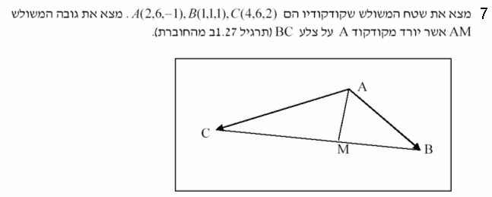

בהצלחה!

